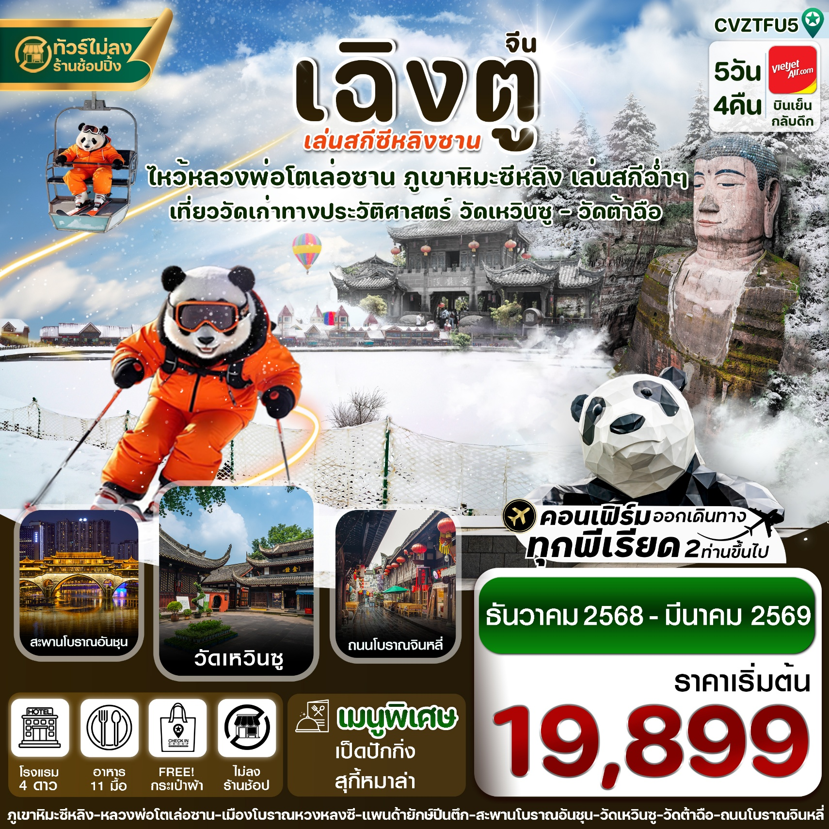

✅เช็คอิน เล่อซาน ล่องเรือไหว้หลวงพ่อโต “พระพุทธรูปที่ใหญ่ที่สุดในโลก”
✅เล่นสกี-สัมผัสหิมะแบบฉ่ำๆ ที่ ภูเขาหิมะซีหลิง (อิสระเล่นสกี และกิจกรรมต่างๆแบบเต็มวัน!!)
✅ดื่มด่ำบรรยากาศ ย้อนยุค ที่เมืองโบราณหวงหลงซี
✅ไหว้พระขอพร วัดต้าฉือ อารามพระถังซ๋ำจั๋ง ที่มีประวัติศาสตร์ยาวนานกว่า 1,600 ปี
✅ชมแลนด์มาร์ค หมีแพนด้ายักษ์ปีนตึก สุดน่ารัก ประติมากรรมขนาดใหญ่ของตึก IFS
✅เพลิดเพลินกับ ถนนคนเดินไท่กู่หลี่ และ ถนนคนเดินชุนซีลู่ แหล่งช้อปปิ้งยอดฮิตเมืองเฉิงตู
✅แถมฟรีกระเป๋าผ้าท่านละ 1 ใบ

กำหนดการเดินทาง : ธันวาคม 2568 – มีนาคม 2569


เส้นทางการบิน |  | เที่ยวบิน | เวลาออก-เวลาถึง |  |  | ระยะเวลาเดินทาง
สุวรรณภูมิ-เฉิงตู (BKK-TFU) |  | VZ3680 | 17.55 – 22.00 |  |  | 3 ชั่วโมง 55 นาที
เฉิงตู-สุวรรณภูมิ (TFU-BKK) |  | VZ3681 | 23.00 – 01.15+1 |  |  | 3 ชั่วโมง 00 นาที
กรณีลูกค้ามีซื้อตั๋วภายในประเทศ กรุณาสอบถามคอนเฟิร์มตารางการบินกับทางเจ้าหน้าที่อีกครั้ง
เที่ยวบิน, ราคาตั๋วและรายการอาจมีการเปลี่ยนแปลงได้ตามความเหมาะสม โดยมิต้องแจ้งให้ ทราบล่วงหน้า
วันที่ | รายการท่องเที่ยว |  | รายละเอียดมื้ออาหาร  จำนวน 11 มื้อ |  |  |  | โรงแรมที่พัก  หรือเทียบเท่า
 |  |  | เช้า | เที่ยง | เย็น
1 | สนามบินสุวรรณภูมิ – สนามบินเฉิงตูเทียนฟู่ VZ3680 (17.55-22.00) |  | - | - | - |  | TIANFU  HOLIDAY INN EXPRESS  4 ดาวหรือเทียบเท่า
2 | ล่องเรือไหว้พระหลวงพ่อโต-เมืองโบราณหวงหลงซี |  | 🍽 | 🍽 | 🍽 |  | HUANHUAXI  HOLIDAY INN  4 ดาวหรือเทียบเท่า
3 | เที่ยวภูเขาหิมะซีหลิงเต็มวัน เล่นสกี (ไม่รวมอุปกรณ์เล่นสกี) พิเศษรวมกระเช้าขึ้นลงสุริยันจันทรา(ด้านบน)-กลับเฉิงตู |  | 🍽 | 🍽 | 🍽 |  | HUANHUAXI  HOLIDAY INN  4 ดาวหรือเทียบเท่า
4 | วัดเหวินซู-EAST MEMORY-ถนนซอยกว้างซอยแคบ-สะพานโบราณอันซุน ชมแสงสียามค่ำคืน |  | 🍽 | 🍽 | 🍽  เป็ดย่างปักกิ่ง |  | HUANHUAXI  HOLIDAY INN  4 ดาวหรือเทียบเท่า
5 | ถนนโบราณจิ๋นหลี่-วัดต้าฉือ-ถนนคนเดินชุนซีลู่ ไท่กู๋หลี่-แพนด้ายักษ์ปีนตึก-POP MART-สนามบินเฉิงตูเทียนฟู่-สนามบินสุวรรณภูมิ VZ3681 (23.00-01.15)+1 |  | 🍽 | 🍽  สุกี้  หม่าล่า | - |  | 
รายการทัวร์อาจมีการสลับปรับเปลี่ยนตามความเหมาะสม โดยผู้จัดจะคำนึงถึงผลประโยชน์ของลูกค้าเป็นสำคัญ

วันแรก สนามบินสุวรรณภูมิ – สนามบินเฉิงตูเทียนฟู่
14.30 น. คณะพร้อมกัน ณ สนามบินสุวรรณภูมิ อาคารผู้โดยสารขาออกชั้น 4 เคาน์เตอร์สายการบิน Vietjet Air โดยมีเจ้าหน้าที่คอยให้การต้อนรับและอำนวยความสะดวกในการเช็คอิน
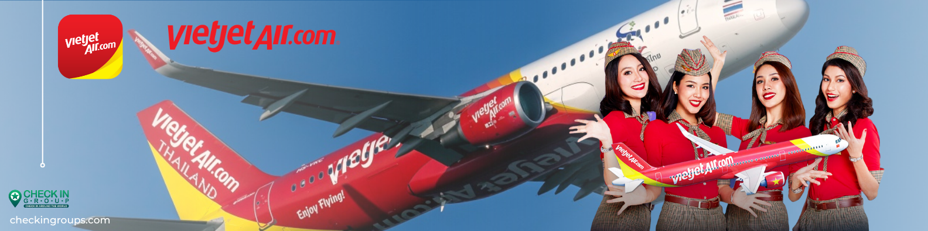
17.55 น. นำท่านเหินฟ้าสู่ เมืองเฉิงตู โดยสายการบิน Vietjet Air เที่ยวบินที่ VZ3680
22.00 น. เดินทางถึงเมืองเฉิงตู หลังผ่านพิธีการตรวจคนเข้าเมืองเรียบร้อยแล้ว
🛏️นำท่านเดินทางเข้าที่พัก TIANFU HOLIDAY INN EXPRESS 4 ดาว/เทียบเท่า
วันที่สอง เล่อซาน-ล่องเรือไหว้พระหลวงพ่อโต-เมืองโบราณหวงหลงซี
เช้า รับประทานอาหารเช้า ณ ภัตตาคาร (1)
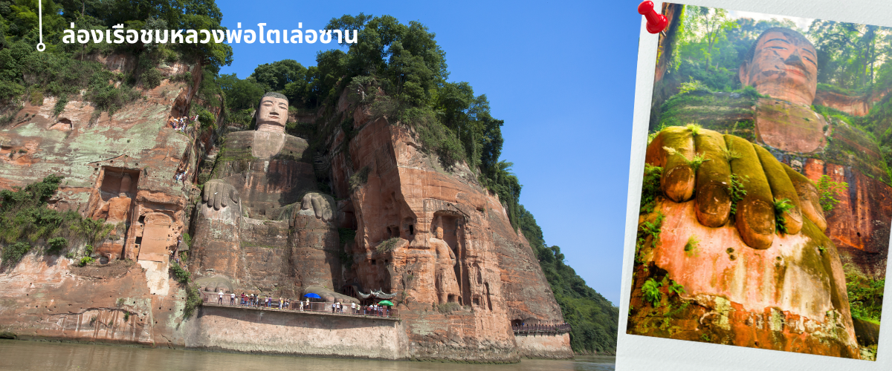
หลังรับประทานอาหารเช้านำท่านเดินทางสู่เมืองเล่อซาน เพื่อ ล่องเรือชม หลวงพ่อโตเล่อซาน (ใช้เวลาล่องประมาณ 40นาที) หลวงพ่อโตเล่อซานเป็นพระพุทธรูปองค์ใหญ่ที่สุดในโลก ตั้งอยู่ในเขาเล่อซาน เมืองเฉิงตู มณฑลเสฉวน ประเทศจีน ขนาดของพระพุทธรูป มีความสูงกว่า 70 เมตร ไหล่กว้างกว่า 20 เมตร พระเศียรสูงเท่าภูเขา พระบาทวางอยู่ริมแม่น้ำ พระหัตถ์วางบนเข่า พระพักตร์อิ่มเอิบสงบ ได้รับลงทะเบียนเป็นมรดกโลกร่วมกับเขาเอ๋อเหมย เมื่อปี พ.ศ. 2539 พระใหญ่เล่อซาน ล้อมรอบด้วยธารน้ำ 3 สายด้วยกัน อยู่บริเวณจุดบรรจบกันของแม่น้ำหมิ่นเจียง แม่น้ำชิงอี และแม่น้ำต้าตู้เหอ พระใหญ่เล่อซานองค์นี้ขุดเจาะบนหน้าผาชันริมแม่น้ำ มีอีกชื่อหนึ่งว่า "พระใหญ่หลิง อวิ๋น" เป็นพระพุทธรูปของพระสังขจายท่านั่ง เป็นหนึ่งในผลงานศิลปะชั้นยอดของสมัยราชวงศ์ถัง (ค.ศ.618-907) และเป็นประติมากรรมหินแกะสลักพระสังขจายท่านั่งใหญ่ที่สุดในโลกสถานที่ท่องเที่ยวพระใหญ่เล่อซานมีพื้นที่ประมาณ 8 ตารางกิโลเมตร ประกอบด้วยภูเขาหลิง อวิ๋น ภูเขาอูโหยว และภูเขาอื่นๆ จัดเป็นแหล่งท่องเที่ยวระดับชาติของจีน อีกทั้งเป็นมรดกโลกทางวัฒนธรรมด้วย
เที่ยง รับประทานอาหารเที่ยง ณ ภัตตาคาร (2)
จากนั้นนำท่านเดินทางสู่ เมืองโบราณหวงหลงซี ตั้งอยู่ตามริมฝั่งแม่น้ำหวงหลงซี บรรยากาศร่มรื่นคล้ายคลึงกับเมืองโบราณลี่เจียงที่ได้รับมรดกโลก หวงหลงซีเป็นหมู่บ้านโบราณสมัยราชวงศ์หมิง เที่ยวชมความเก่าแก่แบบดั้งเดิมซึ่งคงรักษาสภาพไว้ บรรยากาศคล้ายเมืองจีนสมัยก่อน มีมุมถ่ายรูปสวยๆมากมาย มีร้านของฝาก ร้านอาหาร ของกินเล่น
เย็น รับประทานอาหารเย็น ณ ภัตตาคาร (3)
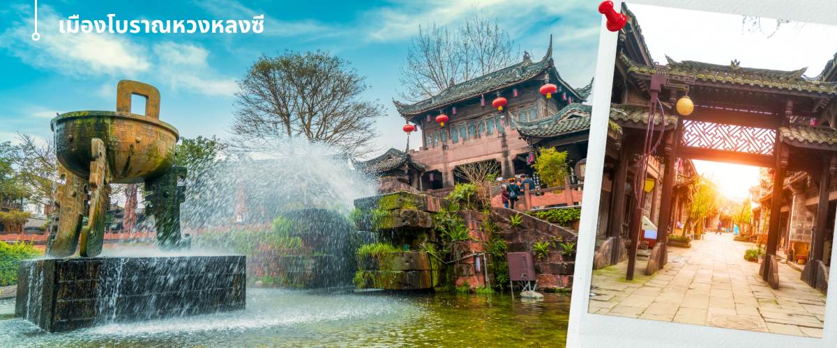
🛏️นำท่านเดินทางเข้าที่พัก HUANHUAXI HOLIDAY INN 4 ดาว/เทียบเท่า
วันที่สาม เที่ยวภูเขาหิมะซีหลิงเต็มวัน เล่นสกี (ไม่รวมอุปกรณ์เล่นสกี) พิเศษรวมกระเช้าขึ้นลงสุริยันจันทรา(ด้านบน)-กลับเฉิงตู
เช้า รับประทานเช้า ณ ภัตตาคาร (4)
หลังรับประทานอาหารเช้า นำท่านเดินทางสู่ ภูเขาหิมะซีหลิง (ไม่รวมอุปกรณ์เล่นสกี) (ใช้เวลาประมาณ 2 ชั่วโมง) ตั้งอยู่ทางทิศตะวันตกของเมืองเฉิงตู เขาซีหลิงเป็นภูเขาหิมะที่ตั้งอยู่ใกล้เมืองมากที่สุดของประเทศจีน ภูเขาหิมะซีหลิงเป็นที่ราบบนยอดเขาบนระดับความสูง 2,200- 2,400 เมตร จากระดับน้ำทะเลครอบคลุมพื้นที่ราว 8 ตร.กม. โดยมีอุณหภูมิเฉลี่ยระหว่างติดลบ 10 ถึง 10 องศาเซลเซียส นับเป็นอุณหภูมิที่พอเหมาะสำหรับการเล่นสกีหิมะที่ไม่ต้องทนกับสภาพความหนาวเย็นจนเกินไป ระหว่างทางให้ท่านชมทัศนียภาพที่ปกคลุมด้วยหิมะอันขาวสะอาดตา และความงดงามของบรรยากาศแห่งความหนาวเย็น “ซีหลิงเซียะซานสกีรีสอร์ท” เป็นสกีรีสอร์ทที่ใหญ่ที่สุดในประเทศจีน ครอบคลุมพื้นที่ 7 ตารางกิโลเมตร ถึงบริเวณเชิงเขาซีหลิง บนลานซึ่งมีระดับความหนาของหิมะอยู่ในราว 60 – 100 ซม. ภายใน บริเวณลานหิมะพรั่งพร้อมไปด้วยอุปกรณ์การเล่นบนลานน้ำแข็งอย่างครบครัน ได้แก่แผ่นเลื่อนหิมะ สกีหิมะ ม้าลากเลื่อน หิมะ บอลลูน สโนโมบิล เครื่องเล่นสไลด์สนุกสนานกับการปั้นตุ๊กตาหิมะ, สโนว์แมนตกแต่งให้สวยงามและถ่ายภาพเก็บความประทับใจ ลงจากภูเขาน้ำแข็งและอื่นๆ อีกมากมาย รวมทั้งกิจกรรมบนลานน้ำแข็งที่จะทำให้ท่านสนุกสนานเพลิดเพลิน
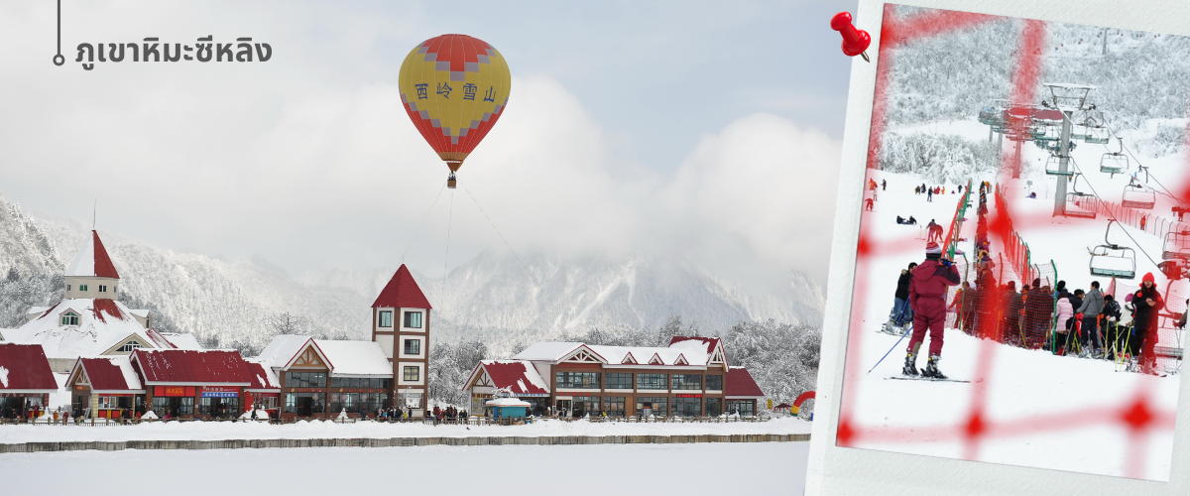
พิเศษ.. รวมบัตรกระเช้าขึ้นชั้นบน (สุริยันจันทรา) ชมวิวแบบฉ่ำๆ ที่เราสามารถชมวิวแบบ พาโนราม่า สุดฟิน !!
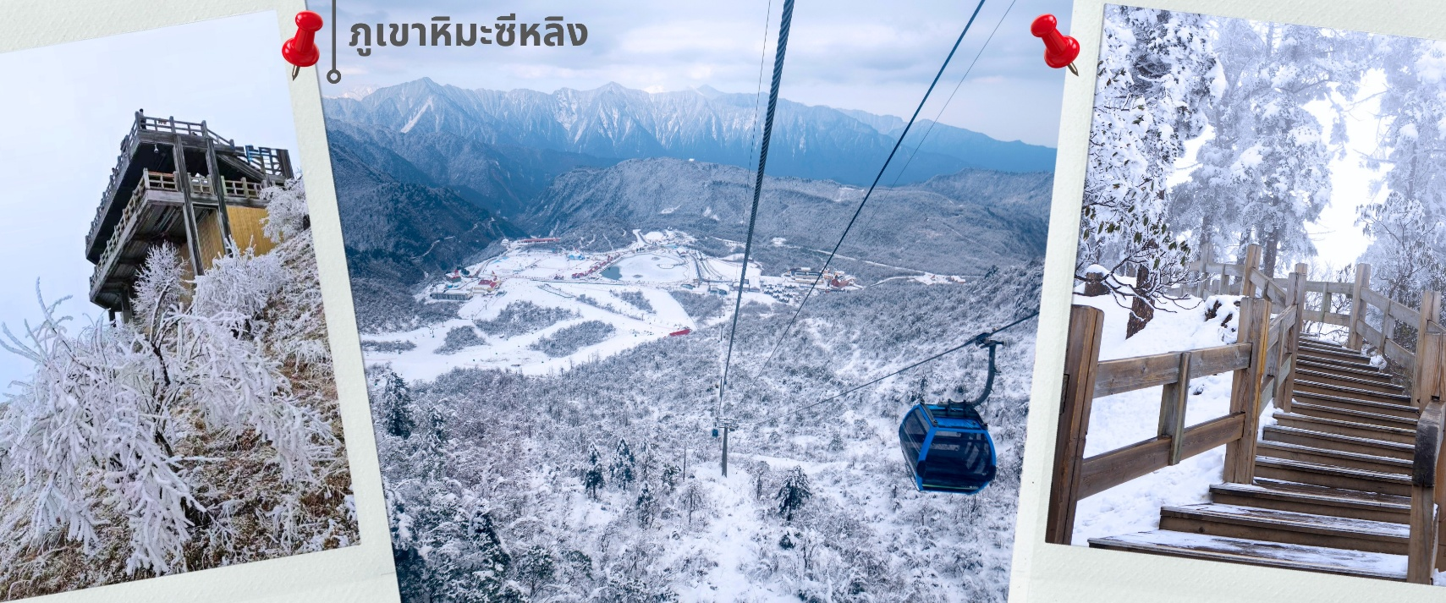
เที่ยง รับประทานเที่ยง ณ ภัตตาคาร (5)
**การตกและความหนาของหิมะขึ้นอยู่กับสภาพอากาศ**
ให้ท่านอิสระที่ลานสกีตามอัธยาศัย สัมผัสความหนาวติดลบ ท่ามกลางหิมะสีขาว เพลิดเพลินไปกับกิจกรรมต่างๆ ได้เวลาอันสมควร จากนั้นนำท่านเดินทางกลับสู่ เมืองเฉิงตู
ค่ำ รับประทานค่ำ ณ ภัตตาคาร (6)
🛏️นำท่านเดินทางเข้าที่พัก HUANHUAXI HOLIDAY INN 4 ดาว/เทียบเท่า
วันที่สี่ วัดเหวินซู-EAST MEMORY-ถนนซอยกว้างซอยแคบ-สะพานโบราณอันซุน ชมแสงสียามค่ำคืน
เช้า รับประทานเช้า ณ ภัตตาคาร (7)
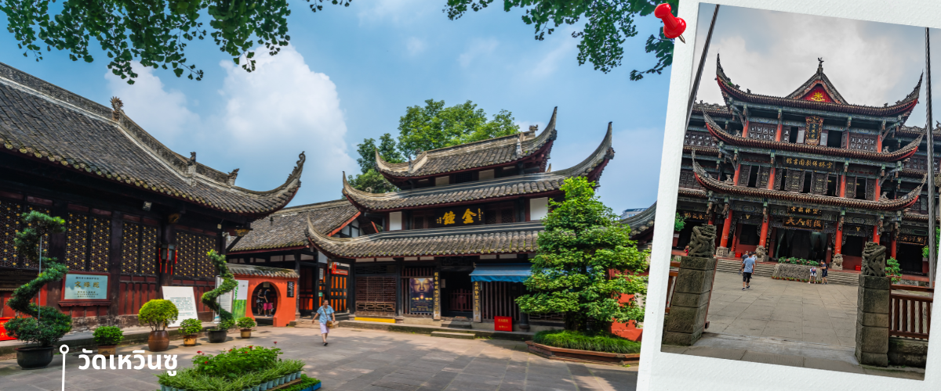
หลังรับประทานอาหารเช้า นำท่านเดินทางสู่ วัดเหวินซู หรือที่รู้จักกันในชื่อ “พระอารามสง่างาม” เป็นวัดพุทธในเมืองเฉิงตูที่อนุรักษ์ไว้ได้อย่างสมบูรณ์ที่สุด มีทิศหน้าไปทางทิศเหนือและใต้ สถาปัตยกรรมแบบดั้งเดิมของที่ราบสูงตะวันตกเฉียงใต้ของจีน สร้างด้วยไม้ อาคารหกชั้นเป็นตัวอย่างของสถาปัตยกรรมสมัยราชวงศ์ชิง การออกแบบของวัดเหวินซูมีแกนกลางคือแนวกลางที่เป็นแกนหลัก สไตล์การก่อสร้างหลักคือหลังคาทรงจีนและหลังคาทรงไทย การจัดวางอาคารยึดตามระดับชั้นและฐานะอย่างเคร่งครัด สะท้อนให้เห็นถึงการจำกัดทางพิธีกรรม วัดเหวินซูเป็นสถานที่ศักดิ์สิทธิ์ที่รวมพระอารามศักดิ์สิทธิ์, สถาปัตยกรรมสวนโบราณ, การเคารพสักการะ, และการศึกษาทางศาสนาไว้ด้วยกัน

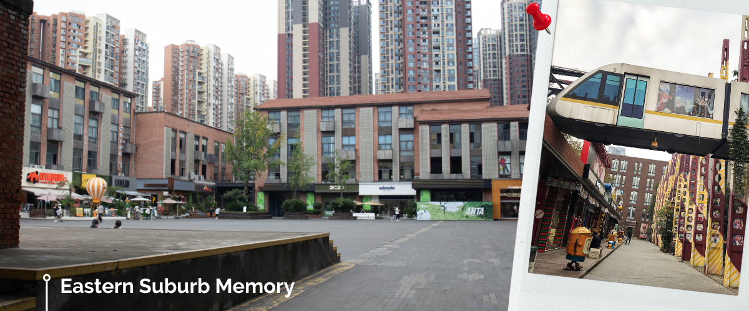
จากนั้นนำท่านเดินทางไปยัง Eastern Suburb Memory หรือ “ความทรงจำของเขตตะวันออก” เป็นหนึ่งในสถานที่ท่องเที่ยวที่โดดเด่นในเฉิงตู ซึ่งได้รับการพัฒนาใหม่จากโรงงานอุตสาหกรรมเก่าให้กลายเป็นศูนย์กลางแห่งการสร้างสรรค์และศิลปะ ที่นี่รวบรวมความเป็นมาทางประวัติศาสตร์และศิลปะสมัยใหม่เอาไว้ด้วยกันอย่างลงตัว จนกลายเป็นพื้นที่ที่เต็มไปด้วยบรรยากาศร่วมสมัยและเสน่ห์ของวัฒนธรรมที่ผสมผสานกันระหว่างอดีตและปัจจุบัน สิ่งที่น่าสนใจภายใน Eastern Suburb Memory คือ ศิลปะร่วมสมัยและนิทรรศการ ,โรงละครกลางแจ้งและคอนเสิร์ต,ร้านกาแฟและร้านอาหารที่มีสไตล์ ,การช้อปปิ้งในร้านค้าสินค้าศิลปะและของที่ระลึก
เที่ยง รับประทานเที่ยง ณ ภัตตาคาร (8)
จากนั้นนำท่านเดินทางสู่ ควานไจ่เซี่ยงจื่อ หรือเรียกว่า ซอยกว้างซอยแคบ เป็นถนนที่ยังคงอนุรักษ์เสน่ห์ ความสวยงาม และ วิถี ชีวิตการเป็นอยู่ ของคนจีนชาวเฉิงตูในสมัยโบราณมาอย่างยาวนาน อีกทั้งยังผสมผสานกับยุคปัจจุบันเอาไว้ได้อย่างลงตัว ภายในบริเวณมีอยู่ 2 ซอย คือ ซอยกว้าง และ ซอยแคบ จึงเป็นที่มาของชื่อนี้ แต่ละซอยมีความยาว
ประมาณ 400 เมตร มีร้านค้าใหญ่เล็กเรียงรายตลอดซอย ทั้งร้าน ชา กาแฟ หนังสือ เสื้อผ้า และร้านอาหาร รวมถึง
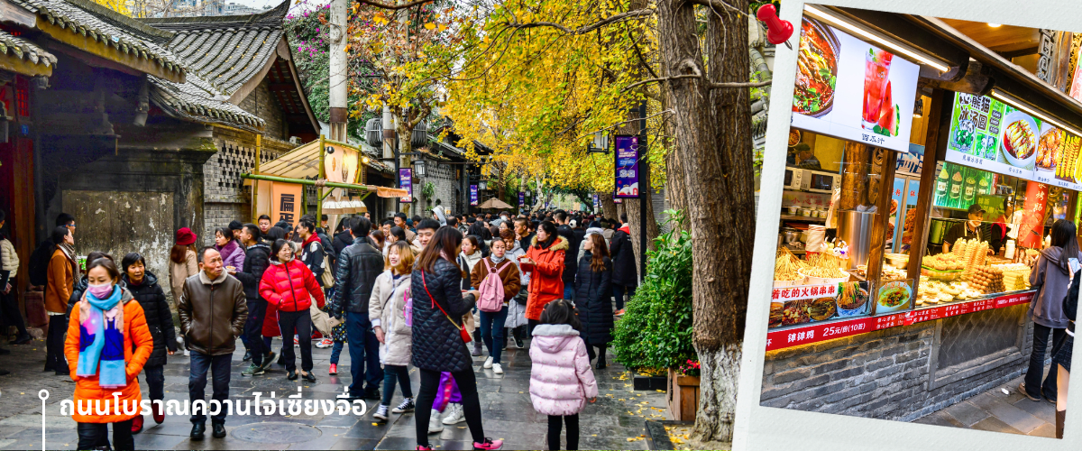
ร้านยอดนิยมอย่าง POP MART
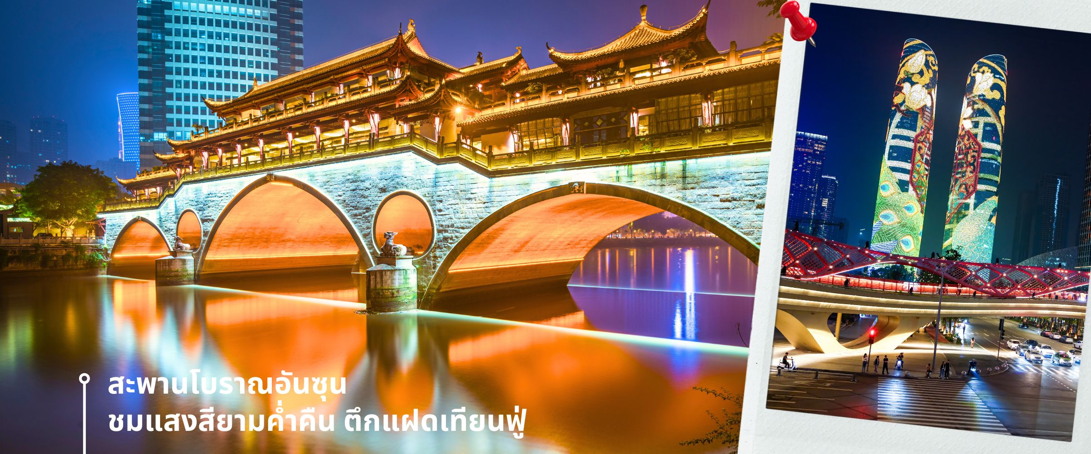
นำท่านเดินทางสู่ สะพานอันซุน ตั้งตระหง่านเหนือแม่น้ำจิน ใจกลางเมืองเฉิงตู มณฑลเสฉวน ประเทศจีน สะพานหินห้าโค้งแห่งนี้ ไม่ได้เป็นเพียงทางข้ามที่เชื่อมต่อสองฝั่งแม่น้ำเท่านั้น แต่ยังเป็นสัญลักษณ์อันงดงามของเมือง สะท้อนถึงวัฒนธรรม ประวัติศาสตร์ และวิถีชีวิตของชาวเฉิงตูมายาวนานกว่า 300 ปี ด้วยความวิจิตรบรรจงของสถาปัตยกรรมแบบดั้งเดิม สะพานหินแกะสลักประณีต ประดับประติมากรรมรูปสัตว์ในตำนาน เช่น มังกร สิงโต และฟีนิกซ์ สะท้อนให้เห็นถึงความเชื่อ ศรัทธา และจินตนาการของผู้คนในยุคนั้น สะพานแห่งนี้เปรียบเสมือนเส้นทางข้ามกาลเวลา เชื่อมโยงอดีต ปัจจุบัน และอนาคตเข้าไว้ด้วยกัน ด้วยความงดงามและเสน่ห์อันเป็นเอกลักษณ์ สะพานโบราณกลายเป็นแรงบันดาลใจให้กับศิลปิน นักเขียน และนักดนตรีมากมาย ปรากฏในภาพวาด บทกวี เพลง และภาพยนตร์จีนหลายเรื่อง สะท้อนให้เห็นถึงความสำคัญทางวัฒนธรรมของสะพานแห่งนี้
ค่ำ รับประทานค่ำ ณ ภัตตาคาร เมนูพิเศษ!! เป็ดย่างปักกิ่ง (9)
🛏️นำท่านเดินทางเข้าที่พัก HUANHUAXI HOLIDAY INN 4 ดาว/เทียบเท่า
วันที่ห้า ถนนโบราณจิ๋นหลี่-วัดต้าฉือ-ถนนคนเดินชุนซีลู่ ไท่กู๋หลี่-แพนด้ายักษ์ปีนตึก-POP MART-สนามบินเฉิงตูเทียนฟู่-สนามบินสุวรรณภูมิ
เช้า รับประทานเช้า ณ ภัตตาคาร (10)
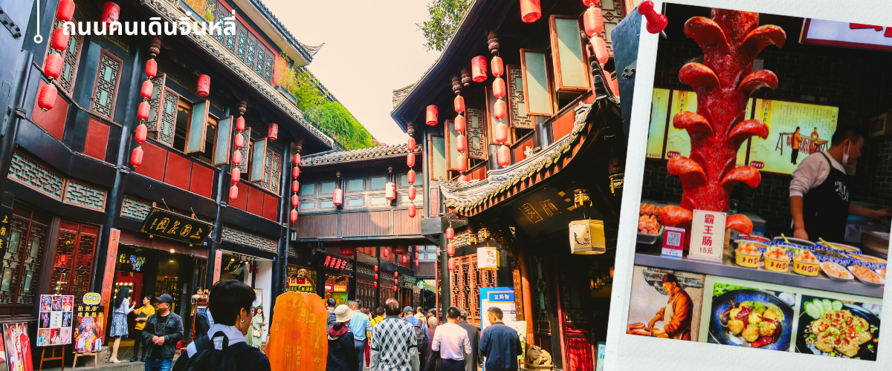
หลังรับประทานอาหารเช้านำท่านเดินทางสู่ ถนนโบราณจิ๋นหลี่ ตั้งอยู่ใจกลางเมืองเฉิงตู มณฑลเสฉวน ประเทศจีน เป็นถนนคนเดินที่มีชื่อเสียงโด่งดัง เต็มไปด้วยเสน่ห์และกลิ่นอายของวัฒนธรรมจีนโบราณ ดึงดูดนักท่องเที่ยวจากทั่วโลกให้มาเยือนมีประวัติยาวนานกว่า 2,300 ปี เป็นศูนย์กลางการค้าและวัฒนธรรมที่สำคัญของเมืองเฉิงตู ถนนจิ้นหลี่มีระยะทางยาวประมาณ 550 เมตร เรียงรายไปด้วยอาคารไม้โบราณแบบดั้งเดิมสองชั้น ตกแต่งด้วยโคมไฟแดงสลับกับสีทอง ประดับด้วยไม้แกะสลักอย่างประณีต บรรยากาศภายในถนนคึกคักไปด้วยนักท่องเที่ยว ร้านค้า ร้านอาหาร และร้านขายของที่ระลึกมากมาย
นำท่านสักการะ วัดต้าฉือ ตั้งอยู่ในใจกลางเมืองเฉิงตู มณฑลเสฉวน ประเทศจีน เป็นวัดพุทธนิกายมหายานที่มีชื่อเสียงโด่งดังและเก่าแก่ที่สุดแห่งหนึ่งในภูมิภาคตะวันตกเฉียงใต้ของจีน อารามแห่งนี้เปี่ยมไปด้วยเสน่ห์ดึงดูดผู้คนจากทั่วทุกมุมโลก ด้วยประวัติศาสตร์อันยาวนานกว่า 1,600 ปี สถาปัตยกรรมอันงดงาม และความศักดิ์สิทธิ์ขององค์พระพุทธรูปมีพื้นที่กว้างขวางกว่า 120 ไร่ ประกอบด้วยอาคารและวิหารต่างๆ มากมาย สถาปัตยกรรมของวัดเป็นแบบจีนโบราณ ผสมผสานความงดงามของศิลปะสมัยราชวงศ์ถังและซ่ง
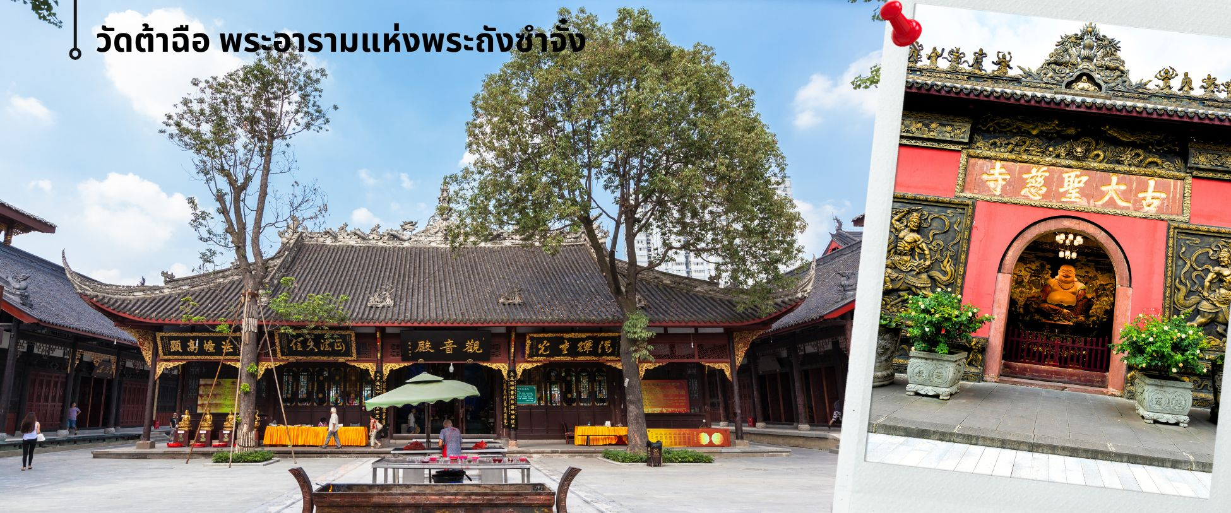

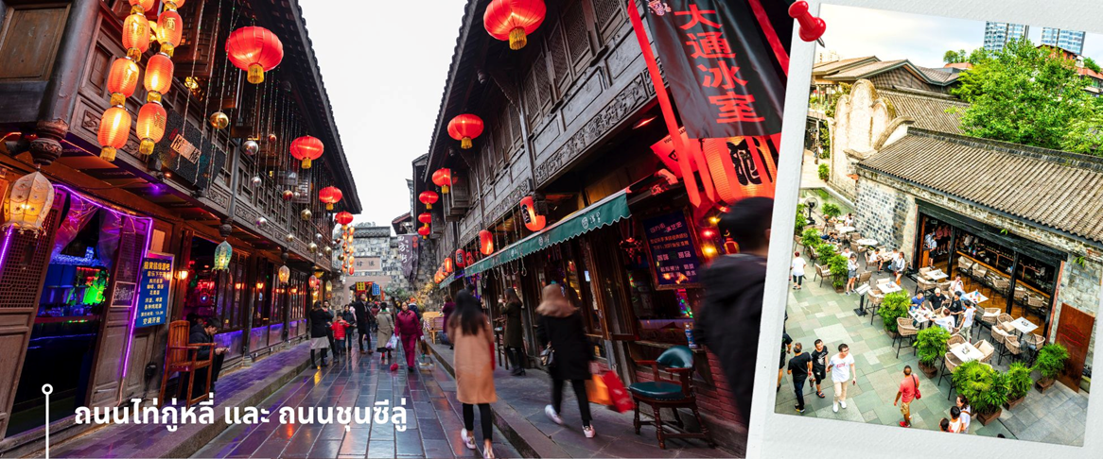
จากนั้นให้ท่านให้อิสระช้อปที่ ถนนไท่กู่หลี่ และ ถนนชุนซีลู่ ในย่านนี้เป็นถนนโบราณ ในอดีตเคยโรงงานผลิตผ้าไหมใหญ่ที่สุดในจีน ปัจจุบันได้เปลี่ยนเป็นถนนช้อปปิ้งแหล่งสวรรค์ของนักท่องเที่ยว เป็นถนนคนเดินมีห้างสรรพสินค้าชื่อดัง มีร้านค้ามากกว่า 700 ร้านค้าที่เต็มไปด้วยสินค้าต่าง ๆ ทั้งร้านค้าแฟชั่น ร้านอาหารและโรงแรมนานาชาติมากมายซึ่งเป็นที่เที่ยวเฉิงตูที่มีการเชื่อมต่อทางวัฒนธรรมท้องถิ่นที่เป็นแหล่งช้อปปิ้งและเป็นแหล่งร้านอาหารที่อร่อยต่าง ๆ มากมาย ซึ่งเป็นสถานที่เที่ยวของเฉิงตูที่ทำให้เพลิดเพลินกับสินค้าแบรนด์เนมและแบรนด์จีน
เที่ยง รับประทานเที่ยง ณ ภัตตาคาร เมนูพิเศษ!! สุกี้หม่าล่า (11)

จากนั้นนำท่านชมความน่ารัก อันเป็นเอกลักษณ์ของมหานครเฉิงตู นั้นคือ หมีแพนด้ายักษ์ปีนตึก ประติมากรรมที่ชื่อว่า
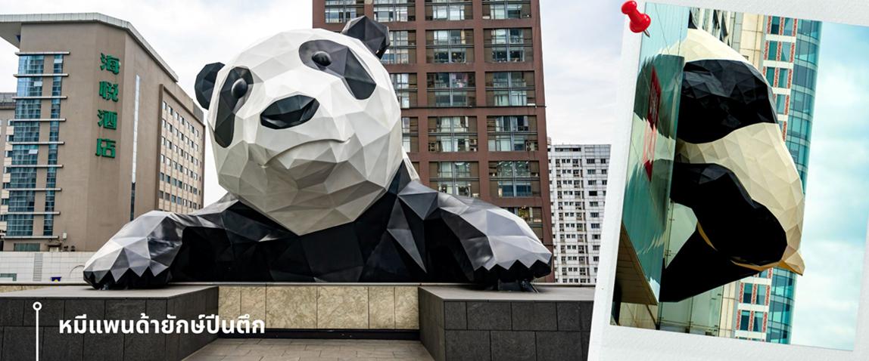
"I Am Here" ซึ่งเป็นหมีแพนด้ายักษ์ที่ตั้งอยู่ที่ IFS (International Finance Square) ในเมืองเฉิงตู ประติมากรรมนี้มีขนาดใหญ่และเป็นผลงานของศิลปินชาวอเมริกัน Lawrence Argent หมีแพนด้าตัวนี้ถูกออกแบบให้ดูเหมือนว่ากำลังปีนตึก และมีส่วนหัวที่โผล่พ้นออกมาจากอาคาร ทำให้เกิดภาพอันน่ารักและน่าประทับใจจากผู้ที่พบเห็นและนักท่องเที่ยว
จากนั้นนำเดินทางไปช้อปปิ้งกันต่อที่ POP MART เป็นหนึ่งในแบรนด์ที่ได้รับความนิยมในประเทศจีน มีกลุ่มสินค้าหลากหลายประเภท รวมถึงของเล่นที่ได้รับความนิยมอย่างสูงในหมู่นักสะสม ความน่าสนใจของ POP MART คือการที่จะได้เก็บสะสมโมเดลที่มีเอกลักษณ์ และสินค้าหลายสาขาในฉงชิ่งมีสินค้าพร้อมจำหน่ายโดยไม่ต้องต่อแถวรอคิว สินค้าบางรุ่นมีความหายากและคอลเลกชันพิเศษ เช่น สาย Apple Watch ลาบูบู้ กระเป๋าผ้าลาบูบู้ และ Flying Disc ที่อาจไม่มีวางจำหน่ายในไทย
23.00 น. เดินทางกลับกรุงเทพฯ โดยสายการบิน Vietjet Air เที่ยวบินที่ VZ3681
01.15+1 น. เดินทางถึง สนามบินสุวรรณภูมิ โดยสวัสดิภาพ

อัตราค่าบริการ
วันเดินทาง | ผู้ใหญ่พัก 2-3 ท่าน  (ไม่มีราคาเด็ก) | พักเดี่ยวจ่ายเพิ่ม
ธันวาคม 2568
06-10 ธันวาคม 2568 | 21,899 บาท | 3,900 บาท
10-14 ธันวาคม 2568 | 21,899 บาท | 3,900 บาท
12-16 ธันวาคม 2568 | 20,899 บาท | 3,900 บาท
13-17 ธันวาคม 2568 | 20,899 บาท | 3,900 บาท
19-23 ธันวาคม 2568 | 20,899 บาท | 3,900 บาท
20-24 ธันวาคม 2568 | 22,899 บาท | 3,900 บาท
27-31 ธันวาคม 2568  ปีใหม่** | 24,899 บาท | 3,900 บาท
31 ธันวาคม 2568 – 04 มกราคม 2569  ปีใหม่** | 24,899 บาท | 3,900 บาท
มกราคม 2569
02-06 มกราคม 2569 | 24,899 บาท | 3,900 บาท
03-07 มกราคม 2569 | 23,899 บาท | 3,900 บาท
07-11 มกราคม 2569 | 20,899 บาท | 3,900 บาท
09-13 มกราคม 2569 | 20,899 บาท | 3,900 บาท
10-14 มกราคม 2569 | 20,899 บาท | 3,900 บาท
16-20 มกราคม 2569 | 19,899 บาท | 3,900 บาท
17-21 มกราคม 2569 | 19,899 บาท | 3,900 บาท
21-25 มกราคม 2569 | 19,899 บาท | 3,900 บาท
23-27 มกราคม 2569 | 19,899 บาท | 3,900 บาท
24-28 มกราคม 2569 | 19,899 บาท | 3,900 บาท
28 มกราคม-01 กุมภาพันธ์ 2569 | 20,899 บาท | 3,900 บาท
30 มกราคม-03 กุมภาพันธ์ 2569 | 20,899 บาท | 3,900 บาท
31 มกราคม-04 กุมภาพันธ์ 2569 | 20,899 บาท | 3,900 บาท
กุมภาพันธ์ 2569
06-10 กุมภาพันธ์ 2569 | 20,899 บาท | 3,900 บาท
07-11 กุมภาพันธ์ 2569 | 20,899 บาท | 3,900 บาท
25 กุมภาพันธ์-01 มีนาคม 2569 | 20,899 บาท | 3,900 บาท
27 กุมภาพันธ์-03 มีนาคม 2569 | 20,899 บาท | 3,900 บาท
28 กุมภาพันธ์-04 มีนาคม 2569 | 20,899 บาท | 3,900 บาท
มีนาคม2569
04-08 มีนาคม 2569 | 19,899 บาท | 3,900 บาท
06-10 มีนาคม 2569 | 19,899 บาท | 3,900 บาท
07-11 มีนาคม 2569 | 19,899 บาท | 3,900 บาท
11-15 มีนาคม 2569 | 19,899 บาท | 3,900 บาท
13-17 มีนาคม 2569 | 19,899 บาท | 3,900 บาท
14-18 มีนาคม 2569 | 19,899 บาท | 3,900 บาท
18-22 มีนาคม 2569 | 19,899 บาท | 3,900 บาท
20-24 มีนาคม 2569 | 20,899 บาท | 3,900 บาท
21-25 มีนาคม 2569 | 20,899 บาท | 3,900 บาท
25-29 มีนาคม 2569 | 20,899 บาท | 3,900 บาท
27-31 มีนาคม 2569 | 20,899 บาท | 3,900 บาท
28 มีนาคม – 01 เมษายน 2569 | 20,899 บาท | 3,900 บาท
ราคาเด็กทารก (อายุไม่เกิน 2 ปี) INFANT : 8,000 บาท



ราคาทัวร์ไม่รวมค่าทิปไกด์ท้องถิ่นและคนขับรถ
ท่านละ 1,500 บาท ตลอดการเดินทาง
หัวหน้าทัวร์ไทย แล้วแต่ความพึงพอใจในการบริการของท่าน
รายการท่องเที่ยวนี้ อาจเปลี่ยนแปลงหรือสลับสถานที่ท่องเที่ยว ได้ตามความเหมาะสม
อันเกิดจากปัจจัยภายนอก เช่น สภาพอากาศ ความล่าช้าของเที่ยวบิน และอื่นๆ
โดยบริษัทฯ ผู้จัด จะคำนึงถึงผลประโยชน์ของลูกค้าเป็นสำคัญ
(10 ท่านขึ้นไป มีหัวหน้าทัวร์บริการ)
อย่าลืม!! อ่านเพื่อทำความเข้าใจเงื่อนไขการจองทัวร์



เงื่อนไขการยกเลิก
- ยกเลิกก่อนเดินทาง 45 วันทำการขึ้นไป ผู้จัดจะคืนค่ามัดจำให้เต็มจำนวน โดยอาจมีค่าใช้จ่ายที่เกิดขึ้นจริงที่ไม่สามารถคืนได้ ยกเว้นกรณีทัวร์ที่เดินทางตรงวันหยุดเทศกาล วันหยุดนักขัตฤกษ์ จะต้องแจ้งยกเลิกก่อนเดินทาง 60 วันทำการขึ้นไป
- ยกเลิกการเดินทาง น้อยกว่า 45 วันทำการก่อนเดินทาง ผู้จัดจะไม่คืนเงินมัดจำค่าทัวร์ และ หรือ เรียกเก็บค่าใช้จ่ายที่เกิดขึ้นจริง เช่น ค่าบัตรโดยสาร ค่าโรงแรม ค่าจองร้านอาหาร หรืออื่นๆ
- ยกเลิกการเดินทาง หลังจากกรุ๊ปเต็มหรือปิดการขายแล้ว ผู้จัดจะเรียกเก็บค่าใช้จ่ายที่เกิดขึ้นจริง เช่นค่าบัตรโดยสาร ค่าโรงแรม ค่าจองร้านอาหาร ค่าเสียโอกาสในการขาย และอื่นๆ
การแจ้งยกเลิกการเดินทาง เลื่อนวันเดินทาง หรือไม่เดินทางในวันเดินทางที่ทำการจองไว้ ผู้จัดถือว่าเป็นการยกเลิกทั้งสิ้น






อัตราค่าบริการรวม
ค่าตั๋วเครื่องบินไป-กลับเส้นทางตามรายการระบุชั้นทัศนาจร(ต้องไป-กลับพร้อมคณะเท่านั้น)
ค่าภาษีสนามบิน และค่าน้ำมันเชื้อเพลิงแล้ว และทางบริษัทขอเก็บเพิ่มในกรณีที่สายการบินมีการปรับ ค่าธรรมเนียมเพิ่ม ก่อนการเดินทาง
ค่าสัมภาระน้ำหนัก ท่านละ 20 กก. (1ชิ้น/ท่าน) โหลดใต้ท้องเครื่องบิน และสำหรับถือขึ้นเครื่อง 7 กก.
ค่าที่พักตามที่ระบุในรายการ
ค่าอาหารตามรายการที่ระบุ
ค่ารถรับ-ส่งนำเที่ยวตามรายการ และค่าเข้าชมสถานที่ตามรายการระบุ
ค่าบริการหัวหน้าทัวร์ที่ชำนาญเส้นทางนำท่านท่องเที่ยวตลอดรายการในต่างประเทศ
ประกันอุบัติเหตุระหว่างการเดินทาง วงเงินท่านละ 1,000,000 บาท(เงื่อนไขตามกรมธรรม์)
ภาษีมูลค่าเพิ่ม 7% และหักภาษี ณ ที่จ่าย 3% (คำนวณจากค่าบริการเท่านั้น)
อัตราค่าบริการไม่รวม
ค่าใช้จ่ายส่วนตัว อาทิ ค่าทำหนังสือเดินทาง ค่าโทรศัพท์ส่วนตัว ค่าซักรีด มินิบาร์ในห้องพัก รวมถึงค่าอาหารและเครื่องดื่มที่สั่งเพิ่มนอกหนือจากรายการ
ค่าสัมภาระที่หนักเกินสายการบินกำหนด (ปกติ 20 กก.)
ค่าทิปไกด์ท้องถิ่นและคนขับรถ ท่านละ 1,500 บาท (เด็กชำระค่าทิปเท่ากับผู้ใหญ่)
ค่าทิปหัวหน้าทัวร์ไทย แล้วแต่ความพึงพอใจของท่าน
เงื่อนไขในการจองและชำระเงิน
ชำระมัดจำในวันที่จองที่นั่งละ 10,000 บาท พร้อมหนังสือเดินทาง (หรือสำเนา) ส่วนที่เหลือชำระทั้งหมด
อย่างน้อย 30 วัน ก่อนเดินทาง
กรุ๊ปที่เดินทางช่วงวันหยุด หรือเทศกาลที่ต้องการันตีมัดจำกับสายการบินหรือผ่านตัวแทนในประเทศหรือต่างประเทศ รวมถึงเที่ยวบินพิเศษ เช่น Charter Flight,Extra Flight ทางบริษัทฯขอสงวนสิทธิ์ไม่คืนเงินค่าทัวร์ทั้งเต็มจำนวนหรือบางส่วน ในกรณีที่ท่านจองแล้วยกเลิกหรือเลื่อนการเดินทาง



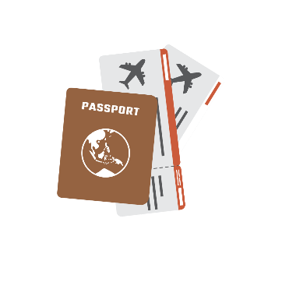
ข้อควรทราบ
ทางบริษัทฯขอสงวนสิทธิ์ความรับผิดชอบใดๆทั้งสิ้นในกรณีดังต่อไปนี้
- หากเกิดกรณีความล่าช้าจากสายการบิน การประท้วง การนัดหยุดงาน การก่อจลาจล การปิดด่าน ภัยธรรมชาติ หรือกรณีที่ท่านถูกปฏิเสธการเข้าหรือออกเมืองจากเจ้าหน้าที่ตรวจคนเข้าเมืองหรือเจ้าหน้าที่กรมแรงงานทั้งจากไทยและต่างประเทศ ซึ่งอยู่นอกเหนือความรับผิดชอบของบริษัทฯ
- หากท่านใช้บริการของทางบริษัทฯไม่ครบ อาทิ ไม่เที่ยวบางรายการ ไม่ทานอาหารบางมื้อ เพราะค่าใช้จ่ายทุกอย่าง ทางบริษัทฯ ได้ชำระค่าใช้จ่ายให้ตัวแทนต่างประเทศแบบเหมาขาดก่อนออกเดินทางแล้ว
- หากเกิดทรัพย์สินสูญหายจากการโจรกรรมและ/หรือ เกิดอุบัติเหตุสูญหายที่เกิดจากความประมาทของตัวนักท่องเที่ยวเอง
- ตั๋วเครื่องบินเป็นตั๋วราคาพิเศษ หากท่านไม่เดินทางพร้อมคณะ ไม่ว่าด้วยเหตุใดก็ตาม ไม่สามารถนำมาเลื่อนวันเดินทางได้หรือคืนเงินได้
- เนื่องจากตั๋วเครื่องบินเป็นตั๋วแบบหมู่คณะ ระบบจะทำการ Random ไม่สามารถเลือกที่นั่งได้ ท่านอาจจะไม่ได้นั่งติดกัน แต่สามารถแจ้งความต้องการต่อหน้าเคาน์เตอร์สายการบินเท่านั้น
**************************
ข้อกำหนดเพิ่มเติมเกี่ยวกับการเดินทางสำหรับเด็กอายุต่ำกว่า 16 ปี
ผู้โดยสารที่มีอายุต่ำกว่า 16 ปีจะต้องเดินทางพร้อมกับบิดามารดาหรือผู้ปกครองโดยชอบด้วยกฎหมาย
หากเดินทางเพียงลำพัง จะต้องมีหนังสือยินยอมพร้อมสำเนาบัตรประชาชนของบิดามารดาหรือผู้ปกครองที่ลงนาม
รับรองความถูกต้อง หากมีการสุ่มตรวจและไม่สามารถแสดงหลักฐานดังกล่าวได้ สายการบินมีสิทธิปฏิเสธการเช็คอิน
และดำเนินการตรวจสอบเพิ่มเติมและผู้โดยสารจะต้องรับผิดชอบต่อผลที่เกิดขึ้นเองแต่เพียงผู้เดียว
สำคัญมาก !!!
หนังสือเดินทาง (PASSPORT) ต้องมีอายุการใช้งานอย่างน้อย 6 เดือน
บริษัทฯไม่รับผิดชอบหากหนังสือเดินทางของท่านเหลือไม่ถึง
และไม่สามารถเดินทางออกนอกประเทศได้

หากท่านไม่ได้ถือหนังสือเดินทางประเทศไทย โปรดสอบถาม เงื่อนไขการเดินทาง และ เงื่อนไขวีซ่า

